МИНОБРНАУКИ РОССИИ

Федеральное государственное бюджетное образовательное учреждение высшего образования

НИЖЕГОРОДСКИЙ ГОСУДАРСТВЕННЫЙ ТЕХНИЧЕСКИЙ
УНИВЕРСИТЕТ им. Р.Е.АЛЕКСЕЕВА

Институт радиоэлектроники и информационных технологий
Кафедра информатики и систем управления

___________Реализация пошаговых блок-схем алгоритмов________
(наименование темы проекта или работы)

ПОЯСНИТЕЛЬНАЯ ЗАПИСКА
ОТЧЕТ по лабораторной работе
по дисциплине
_______Информатика и компьютерные технологии_______________
(наименование дисциплины)

РУКОВОДИТЕЛЬ:
________________ ______Савкин А.Е.__ _
(подпись) (фамилия, и.,о.)

СТУДЕНТ:
________________ ________Киселев С.Д
(подпись) (фамилия, и.,о.)

______________________
(шифр группы)

Работа защищена «___» ____________
С оценкой ________________________
Задание к выполнению лабораторной работы № 1
Реализация пошаговых блок-схем алгоритмов
Вариант 28
Задание на лабораторную работу:
Реализовать алгоритм сортировки списка из 19 чисел в порядке убывания с временной сложностью (в среднем) O(n log n) или лучше.
Цель работы:
Научиться строить блок-схемы алгоритмов, выполнить задание по варианту.
Ход работы:
Сортировка будет выполнятся алгоритмом сортировки «Сортировка слиянием».
Блок-схема основного алгоритма:
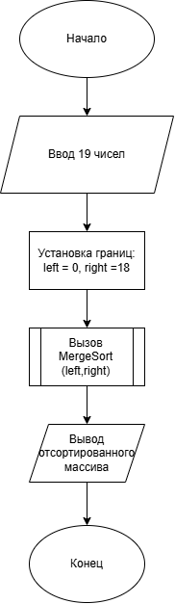
Блок-схема вспомогательного алгоритма MergeSort:
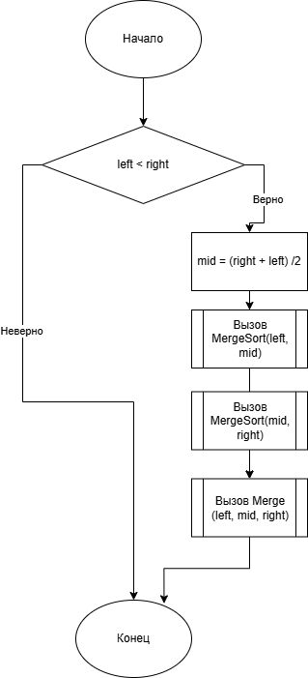
Блок-схема вспомогательного алгоритма Merge:
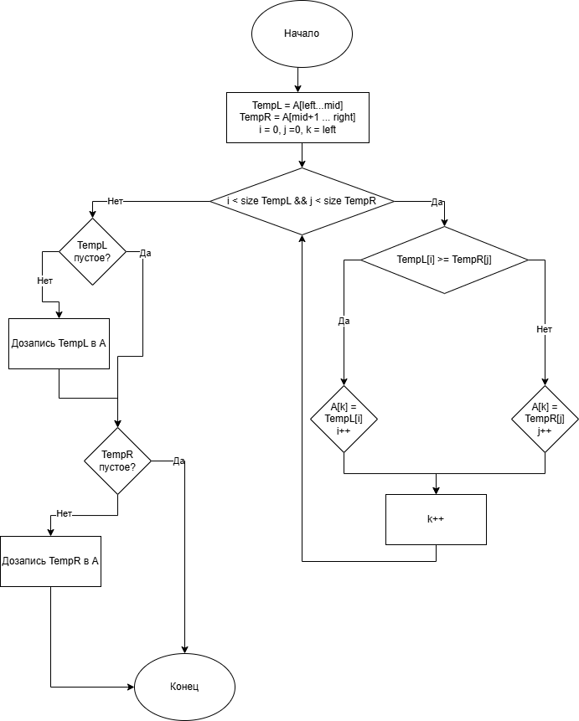
Алгоритм:
- Получаем массив А, содержащий 19 чисел
- Определяем начальные границы left = 0, right = 18
- Вызываем рекурсивную процедуру MergeSort с границами массива
  - Проверяем: левая граница (left) меньше правой (right)?
    - Если Да:
      - Вычисляем индекс середины mid = (left + right) /2
      - Вызываем MergeSort для части массива от left до mid
      - Вызываем MergeSort для части массива от mid+1 до right
      - Вызываем процедуру слияния Merge для полученных из MergeSort массивов
    - Если Нет: значит в текущем отрезке 1 элемент - выходим из текущего шага рекурсии
- Вызываем процедуру слияния Merge с аргументами левой, правой границ и индексом середины.
  - Копируем элементы из основного массива A во временные TempL и TempR:
    - Из диапазона [left...mid] - в TempL.
    - Из диапазона [mid+1...right] - в TempR.
  - Обнуляем счетчики индексов: i = 0 (для TempL), j = 0 (для TempR), k = left (текущая позиция в A).
  - Запускаем цикл сравнения: пока i меньше размера TempL И j меньше размера TempR:
    - Проверяем: элемент TempL[i] больше или равен TempR[j]
      - ДА: Записываем TempL[i] в A[k], увеличиваем i на 1.
      - НЕТ: Записываем TempR[j] в A[k], увеличиваем j на 1.
    - В любом случае увеличиваем общий индекс k на 1
    - Если в TempL еще остались элементы — переписываем их в A до конца.
    - Если в TempR еще остались элементы — переписываем их в A до конца.
- Выводим отсортированный массив, выходим из программы.
Вывод:
Научились строить блок-схемы алгоритмов, выполнили задание по варианту.

